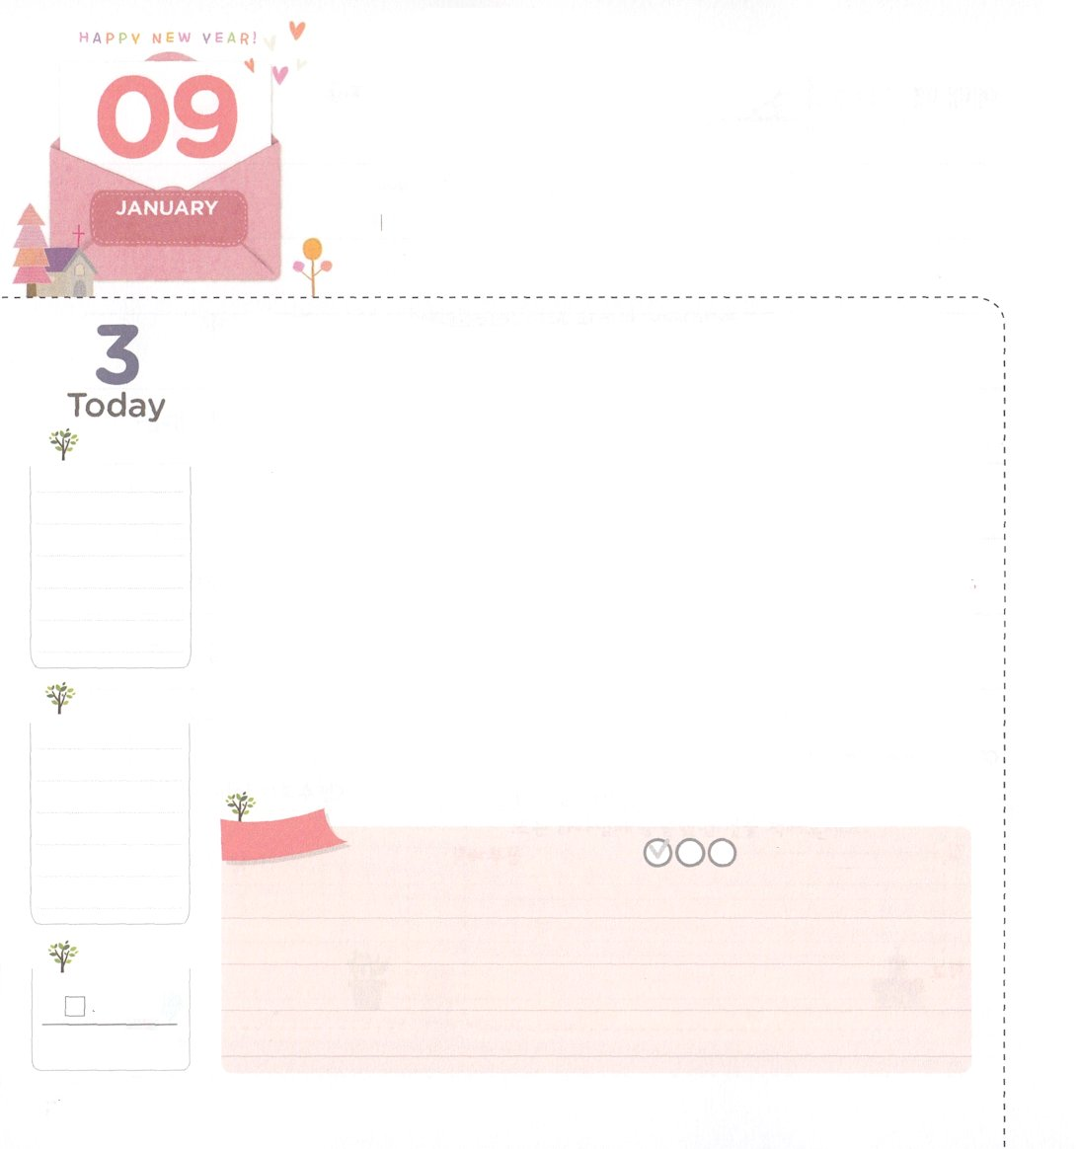

かみさまの　もくひょうを　なしとげる　８ばんめの　レムナント！

**ピリピ4:13**は、をくしてくださるによって、どんなことでもできるのです。

**げつようび**

イエスをじてけれれば、だれでもわれることができます。そして、われたは、のどもとして、くのをわうようになります。そのでもにのみこころをることができるがあります。をささげるとき、またはみことばをいてえるとき、のにがかせてくださるです。

パウロは、のれたまでもいたです。パウロは、キリストがのであり、キリストによってどんなことでもできるとしました。は、そのようなパウロをしてなをなしとげられました。をかして、ローマをされたのでした。このように、がごとににいられたがのレムナント7（ヨセフ、モーセ、サムエル、ダビデ、エリシャ、イザヤ、パウロ）です。、はをなとしてされた8のレムナントだとわれています。ですから、イエス・キリストがのになって、のごとにのみことばをしくにぎればよいのです。ものれたをいて、のをしげるなになるようにりましょう。

　　　　　　　　　2016年元旦祈祷会1講/2015.12.31

　きょうのいのり

　きょうのでんどう

　きょうのみことば

**ヨナ４**

のみことばをもう

**もくそうしよう**

にしたらチェックしよう

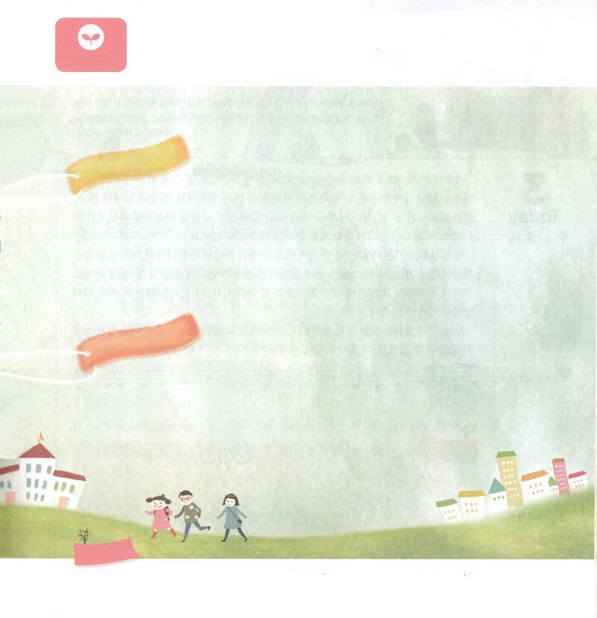

　　　　　　 でみことばをにぎって、どんなことでもできるのですとした

　　　　　　パウロのように、、にくださったのみことばとりのを

　　　　　　もういちどしましょう。のれたをくようになるでしょう。

**みことばを**

**てきようしよう**

**おいのり**

**しよう**

なる！イエスをじてわれたのどもにならせてくださって、ありがとうございます。パウロのようにをかすなになるように、をささげて、みことばをするとき、のをかせてください。みもください。きておられるイエス・キリストのおによっておりします。アーメン

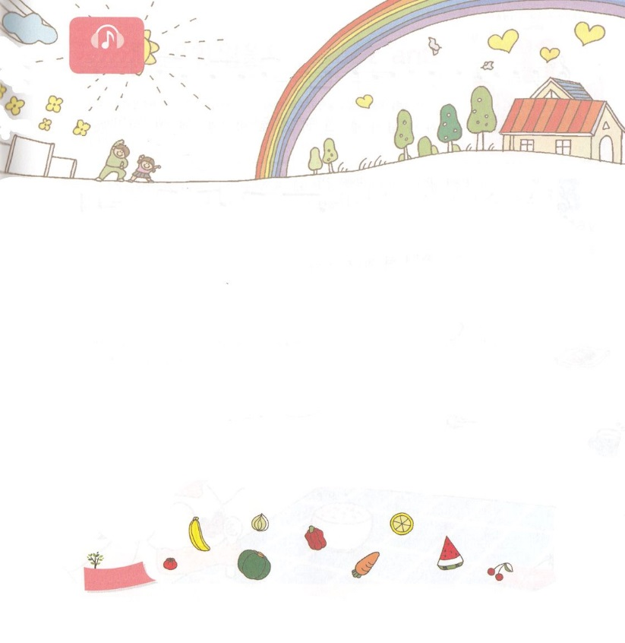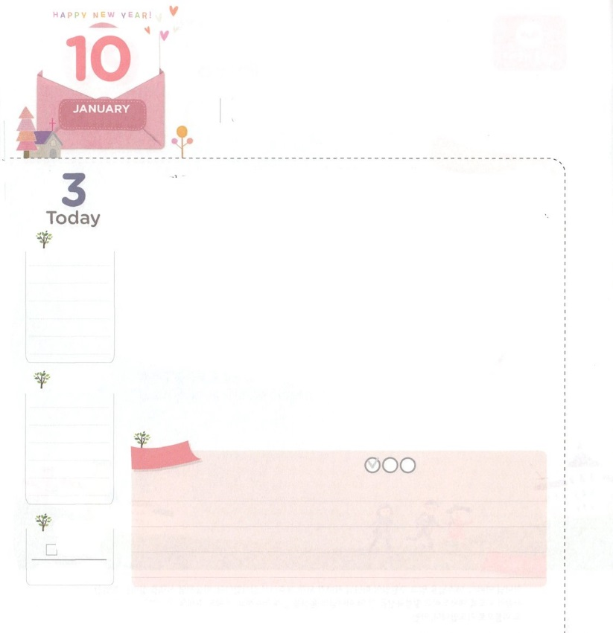

ぜったいしめいの　かぎを

　　　みつけよう！

**マタイ16:19**わたしは、あなたにののかぎをげます。でもあなたがでつなぐなら、それはにおいてもつながれており、あなたがで解くなら、それはにおいてもかれています。」

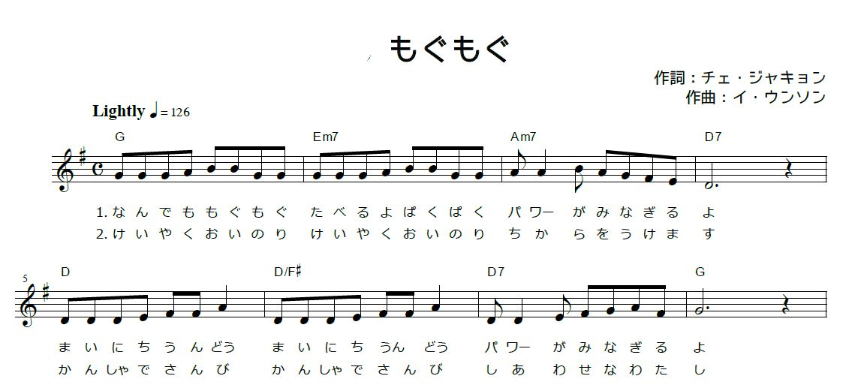

**かようび**

いくらじょうぶで、いでも、をひらけるためにうさえあれば、にけることができます。ところで、がにくださったは、すべてのをけるです。エジプトのになった、バビロンのになった、ローマのになったも、パッといててったイスラエルののようにです。このさえあるならば、もすべてのをすることができます。

このをつは、たったひとつです。、とともにいて、にいにがりましょう。いところにがれば、がどこにあるのか、ひとでえます。そして、だれでもそのにけばをつことができます。このをつけるのが、がにくださったです。も、このをつけるなからてなければなりません。そうすれば、はもちろん、まことののもくことができます。これが、をなしとげるしいなのです。

2016年元旦祈祷会2講/2016.1.1

　きょうのいのり

　きょうのでんどう

　きょうのみことば

**ナホム１**

のみことばをもう

**もくそうしよう**

にしたらチェックしよう

**さんびしよう**

**おいのり**

**しよう**

なる！にすべてのをくのをくださって、ありがとうございます。きょうものみことばをってり、をけることができるようにけてください。にいところにって、くのをかすように、、とともにいてください。 きておられるイエス・キリストのおによっておりします。アーメン

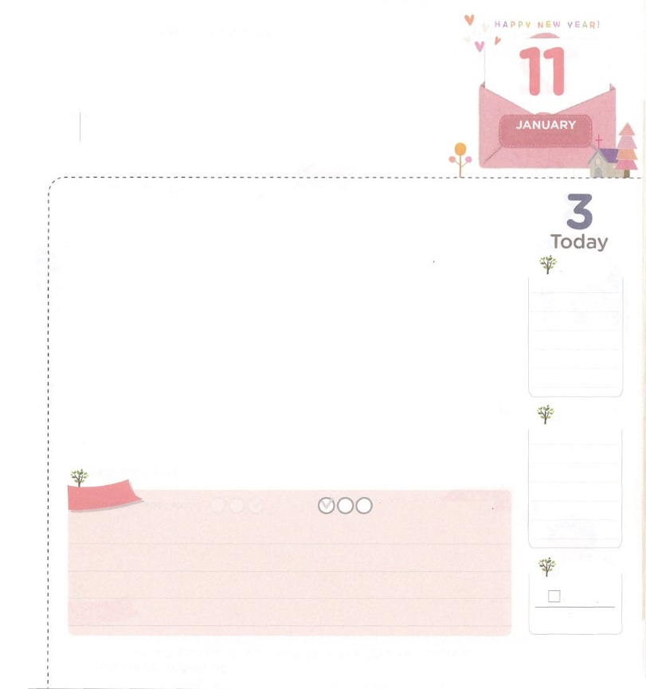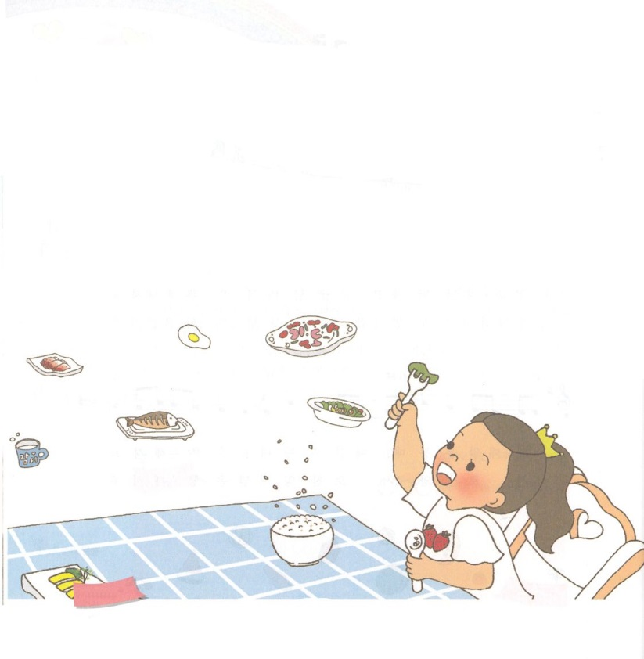

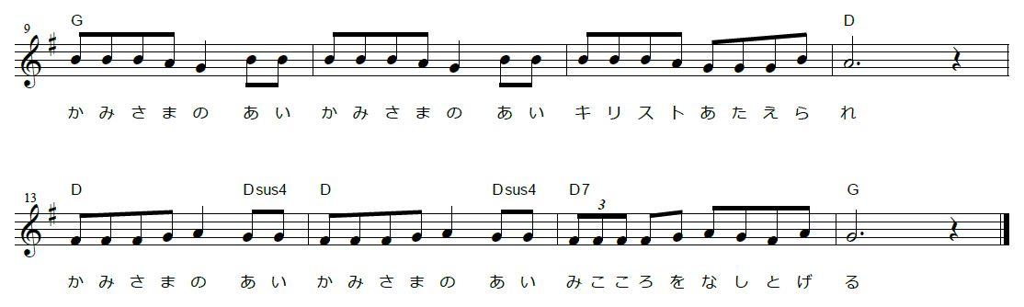

**おいのり**

**しよう**

なる！イエス・キリストをるようにしてくださって、のたしというのいちばんなをくださって、ありがとうございます。どんなことも、がくださったでつことができますように。のをしてのようなだちがきますように。きておられるイエス・キリストのおによっておりします。アーメン

きょうかいに　ひつような　ことを

　しる　レムナント！

**1:8**しかし、があなたがたのにまれるとき、あなたがたはをけます。そして、エルサレム、ユダヤとサマリヤの、およびのてにまで、わたしのとなります。

**すいようび**

ローマのために、がはじめてたてられたがあります。のきにするです。は、のをのとしてされました。これからをするべきかもらせてくださいました。もがをかすためにされたのです。ですから、のがしたことをることがです。はがをしなければならないのかにかりました。のいちばんなと、これからきることもかりました。は、そのことができるをくださったのですが、それがのくださる！のたしをけることです（1:1、3、8）このににめたにうようにされました。このがあったのは、まったくれませんでした。

もこのえのになるのどもです。からののように、がされたたちのにがなのかをらせてくださいとりましょう。このりをすれば、をしてがかされて、とまでかされるでしょう。

　　　　　　　　　　　　　2016年元旦祈祷会3講/2016.1.1

　きょうのいのり

　きょうのでんどう

　きょうのみことば

**ナホム２**

のみことばをもう

**もくそうしよう**

にしたらチェックしよう

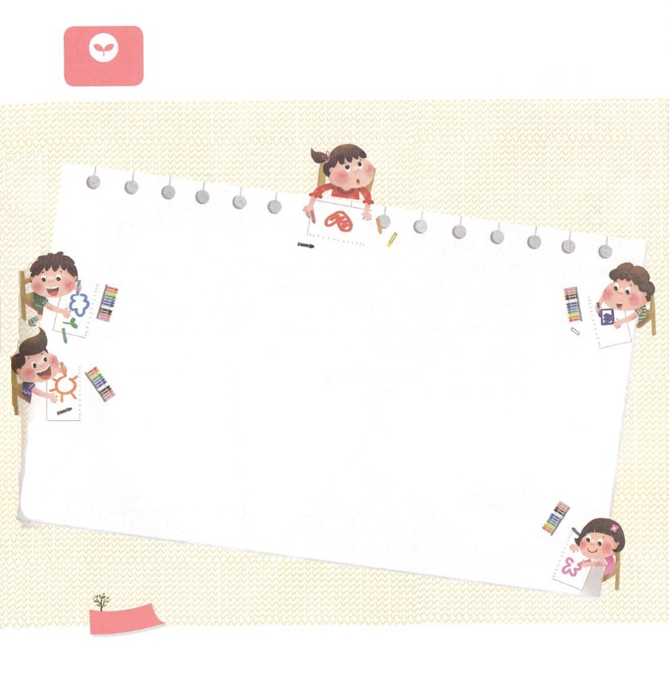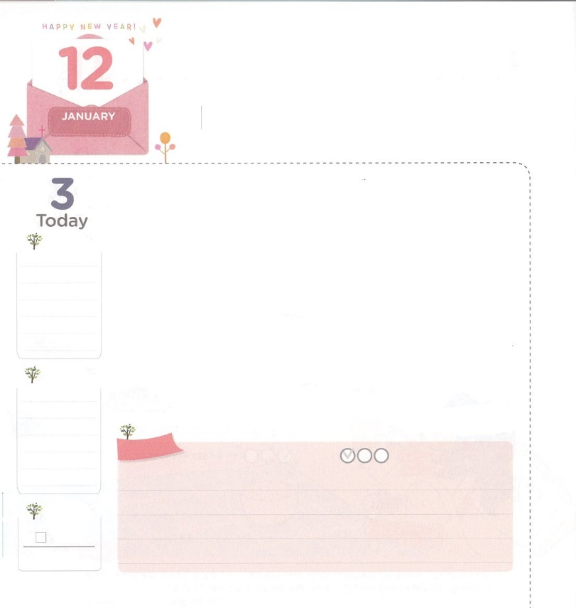

がいこくの　ともだちを　いかそう

**1:8**しかし、があなたがたのにまれるとき、あなたがたはをけます。そして、エルサレム、ユダヤとサマリヤの、およびのてにまで、わたしのとなります。

**もくようび**

をいているとき、びにくとき、とはことなるの、のをっただちをたことがあるでしょう。そのだちのには、すことばがうだちもいるでしょう。そうです。そのだちは、からただちです。とはったたののために、づくのがしいかもしれません。しかし、すべてのにはがあります。たのはっても、ずにわなければならないことです。そして、このことのためにはをのどもとしてされました。これは、たちがからしなければならないです。なぜなら、のにってをえようとするならとてもしいのですが、そのしいことをしなくてもをえることができるように、だちをにられたからです。

もうしくえて、たちにくださったをのだちにえるためのもつけなければなりません。たちがののだちのことをえるだけでも、はきいみをくださるでしょう。いま、にっているだちをえながら、のためにってみましょう!

　　　　　　　　　　　全国多民族修練会/2016.9.17

　きょうのいのり

　きょうのでんどう

　きょうのみことば

**ナホム３**

のみことばをもう

**もくそうしよう**

にしたらチェックしよう

　　　　　　のまわりにのだちがいるのかよくてみましょう。

　　　　　　そのだちのをよくえて、にかいてみましょう。

　　　　　　くのので、ののにめられたひとつのがあるなら、

　　　　　　そののをえがいてみましょう。

　　　　　　がいま、をしてをはじめられるでしょう！

**みことばを**

**てきようしよう**

**おいのり**

**しよう**

なる！のにまことのを伝えてくださってありがとうございます。にくださったいをのだちにえるようにをください。いまのにしているのだちをかすことができるように、いのもえてください。きておられるイエス・キリストのおによっておりします。アーメン

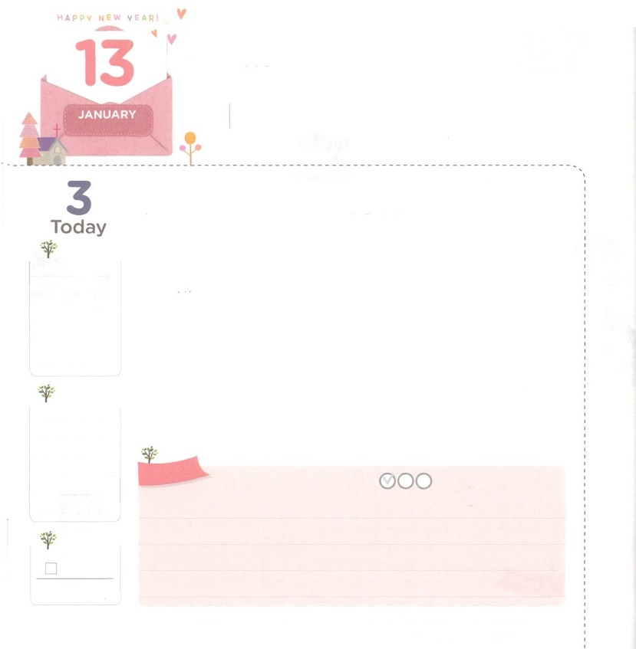

レムナントの　とうぜんな　こたえ

**6:3**そこで、たち。あなたがたのから、ととにちた、のいたちをびなさい。たちはそのたちをこのにたらせることにします。

**きんようび**

になろうとするなら、どもたちをえるとがなければならず、をしようとするなら、いをっていなければなりません。いのちをかさなければならないのどもも、ずっていなければならないことがあります。でがっていたつです。

に、をちましょう。キリストがすべてのいをわらせて、のどものをくださったというです。つ、でたされましょう。すべてのにがだというまことのをっているは、くごとにのがむようにえてくださいます。つ、でたされましょう。マルコののにがまれたとき、がぐことのできないやでかれました。がめることができないのをえられるのです。は、このようにをキリストを伝えるにしてくださって、のえをくださるでしょう。にこのつをめるりをはじめましょう!

　　　　　　　　　　　インマヌエル教会聖日1部/2016.9.18

　きょうのいのり

　きょうのでんどう

　きょうのみことば

**ナホム１－３**

のみことばをもう

**もくそうしよう**

にしたらチェックしよう

　　　　　　にされているのどものなをっていますか。

　　　　　　のをて、そのをしてをぬりましょう。

　　　　　　　　　　　　　のき

　　　　　　　　　　　　（ヨハネ

14:26～27）

　　　　　のども

　　　　（ヨハネ1:12）　　　　　　　　　　　　　い

　　　　　　　　　　　　　　　　　　　　　　　（ヘブル1:14）（ピリピ3:20）

　　　　　　　　　　　　　　やみのを

　りのえ　　　　る

（ヨハネ16:24）（マルコ

　　　　　　　　　　3:15)　　　　　　　　　　（1:8）

**いろを**

**ぬろう**

なる！、、でたしてください。そして、のをして、、、をかすなえのとしていてください。 きておられるイエス・キリストのおによっておりします。アーメン

**おいのり**

**しよう**

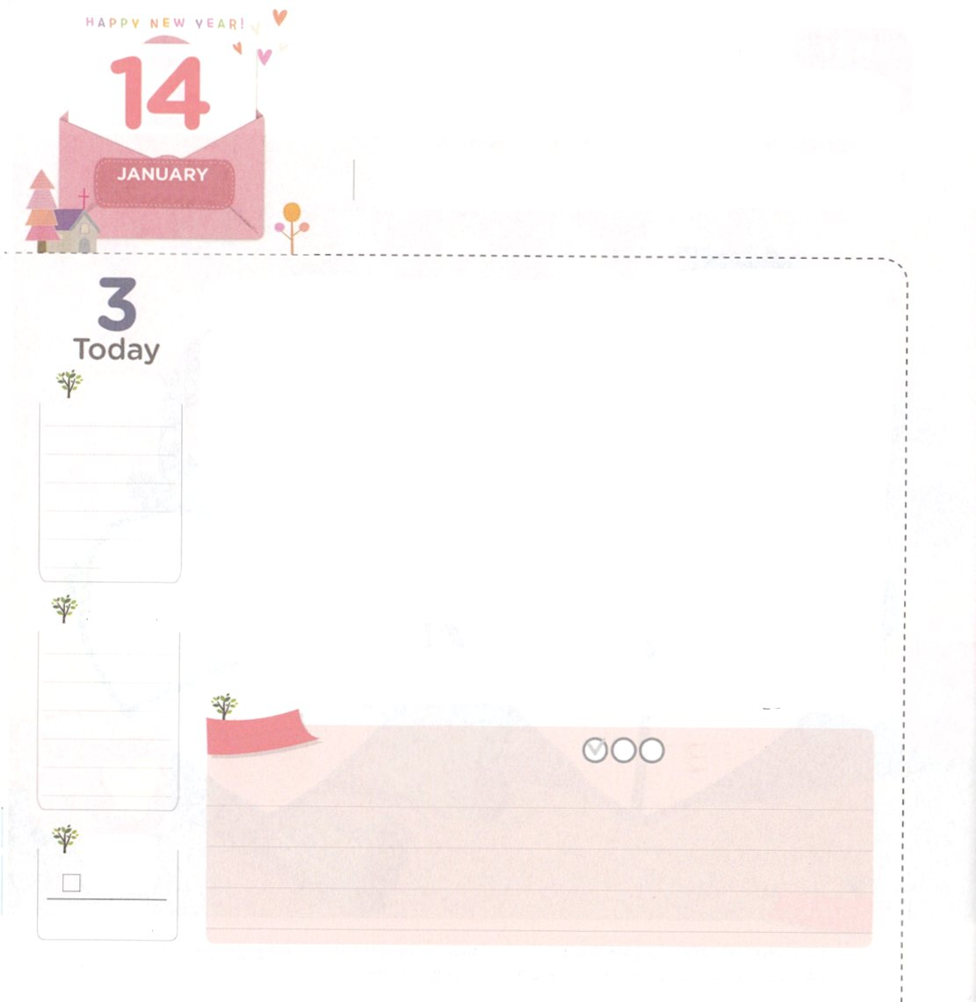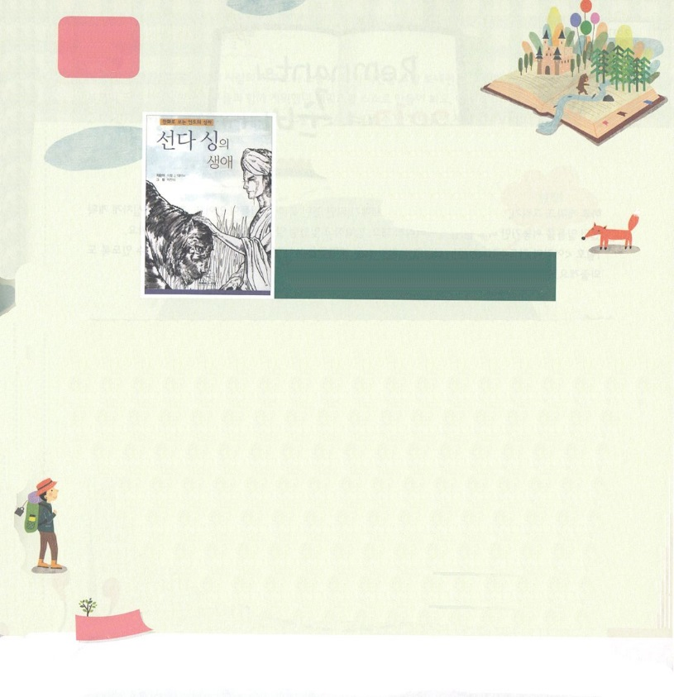

まことに　ひつような　こたえを

　しっている　レムナント

**Iサムエル17:47**このも、がやをわずにうことをるであろう。このいはのいだ。はおまえたちをわれわれのにされる。」

**どようび**

をがんばってやってからテストをければ、どうでしょうか。をつことができて、テストもやさしいでしょう。テストのように、ののにもえがあります。なであるキリストです。このをったら、をするにずなえがキリストであるというをってえることができます。

ダビデはいからこのえをっていました。ダビデはにもてけないいでした。ある、ダビデがおさんのおいで、にいるおさんたちのところにきました。そのとき、イスラエルののでをばかにするゴリヤテをました。すべてのがでいゴリヤテのせいでぶるぶるえていたのですが、えをっていたダビデはれませんでした。ダビデは、になるのでをげてゴリヤテはれました。イスラエルにもなをしたのです。がダビデのっていたキリストのえをにもくださいました。とになをえるとしてつようにおりしましょう!

インマヌエル聖日2部/2016.9.18

　きょうのいのり

　きょうのでんどう

　きょうのみことば

**ハバクク１**

のみことばをもう

**もくそうしよう**

にしたらチェックしよう

**どくしょ**

**りょこう**

サンダーシングの

Story Of Sadhu Sundar Singh

by Cyril J Davey

のきをしたは、だけではなく、にもくされています。そので1の＜どもりの＞では、インドの、サンダーシングのがいてある「サンダーシングのはなし」をします。このには、インドでまれた

サンダーシングのがかれています。（では、まんがでかれているので

にめるでしょう）サンダーシングのをんで、はにどのようなに

なることをっておられるのか、しましょう。

（こののはです。はまんがです。はありませんが、

までにします：）

**おいのり**

**しよう**

なる！キリストというえをくださってありがとうございます。とでなにならせてください。がえをうけるレムナントになるようにいてください。 きておられるイエス・キリストのおによっておりします。アーメン